

2026年新生设想家模型制作竞赛

赛

题

共青团西南交通大学委员会
西南交通大学土木工程学院
2026年10月

“纸筑叠梁，桥见匠心”——上下分层式卡纸梁桥
模型设计与制作
1命题背景
黄河流域作为国家重要的能源通道与交通枢纽，其桥梁建设长期面临大跨度、重荷载与复杂环境的多重挑战。三门峡黄河公铁两用大桥作为蒙华铁路（浩吉铁路）的控制性工程，主桥采用连续钢桁结合梁结构，曾以单联1142.5米的顶推长度、近4.3万吨的顶推重量及极高的设计活载标准，创下多项世界纪录。该桥创新性地采用“上通公路、下通铁路”的双层布置形式：上层布设双向六车道高速公路，下层集纳四线铁路（双线蒙华铁路、双线运三铁路），是目前世界上设计荷载最重的公铁两用桥梁之一。
基于此工程背景，本届竞赛要求参赛队伍以白卡纸为唯一材料，设计制作一座缩尺的上下分层式单跨梁桥模型。
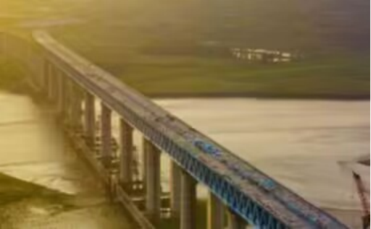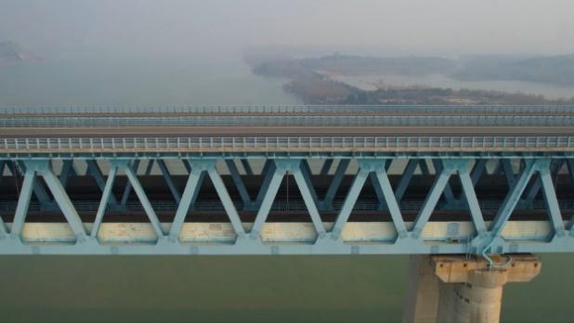
图1-1、1-2 三门峡黄河公铁两用大桥背景图
2结构要求
2.1结构概述
参赛队需设计并制作一座上、下分层式单跨梁桥模型（含两个桥墩和一段上、下分层式桥梁）。模型需要模拟现实上下分层式梁桥结构，架设在组委会提供的“河岸”中间。加载时，通过在不同层级放置砝码模拟静载，通过牵引加重小车模拟移动活载，检验模型的竖向刚度、抗弯承载力及整体性。
2.2模型尺寸要求
模型必须严格满足以下外部轮廓尺寸限制,模型立面图如图所示：
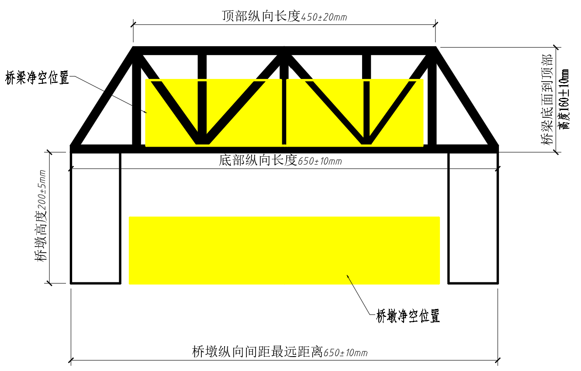
图2.1 模型尺寸图
1）桥梁尺寸要求：
长度：底部纵向长度需控制在650mm，允许误差为$±$10mm；顶部纵向长度需控制在450mm，允许误差为$±20$mm；
宽度：桥梁横向宽度需控制在220mm，允许误差为$±10$mm；
高度：桥梁底面到顶面的高度需控制在160mm，允许误差为$±10$mm；
2）单个桥墩尺寸要求：
高度：桥墩高度需精确控制在200$±$5mm；
横向宽度小于桥梁横向宽度，且留足桥墩净空即可，桥墩形式可自由发挥。
3）桥墩间位置尺寸要求：
桥墩需紧贴组委会提供的“河岸”，即两桥墩纵向间隔最远面的距离需控制在650mm，允许误差为$±$10mm。
4）梁桥及桥墩净空要求：
上下两层桥面之间必须留出贯通的净空，净空尺寸不得小于长420mm×宽190mm×高100mm，净空范围内不得有任何构件阻挡。
两桥墩之间必须留出贯通的净空，净空尺寸不得小于长470mm×宽190mm×高90mm，净空范围内不得有任何构件阻挡。
5）相关注释：
梁桥净空测量方法：组委会将用长420mm×宽190mm×高100mm的纸箱从桥梁上下两层间的间隙塞入，若纸箱能全包入桥梁（即箱子四角需完全包入杆件构成的封闭空间内），即为净空合格。
桥梁横向、纵向尺寸检查方法：组委会现场测量，合规即可。
桥墩净空测量方法：组委会将用长470mm×宽190mm×高90mm的纸箱放入桥墩之间的空间，若纸箱能全包入桥墩内部空间，即为净空合格。
桥面要求：上、下两层桥面均需保持连续，且桥面纵坡控制在3.0%以内，确保小车能平稳通行。
2.3“河岸”与桥梁放置方式
“河岸”：由组委会统一提供“河岸”，“河岸”间距需控制在650mm允许误差为$±$10mm范围内,河岸可伸缩，有利于选手放入模型如图所示：
放置：选手将模型放入“河岸槽”内，并移动可滑动一侧河岸，使模型卡入“河岸”如图所示：
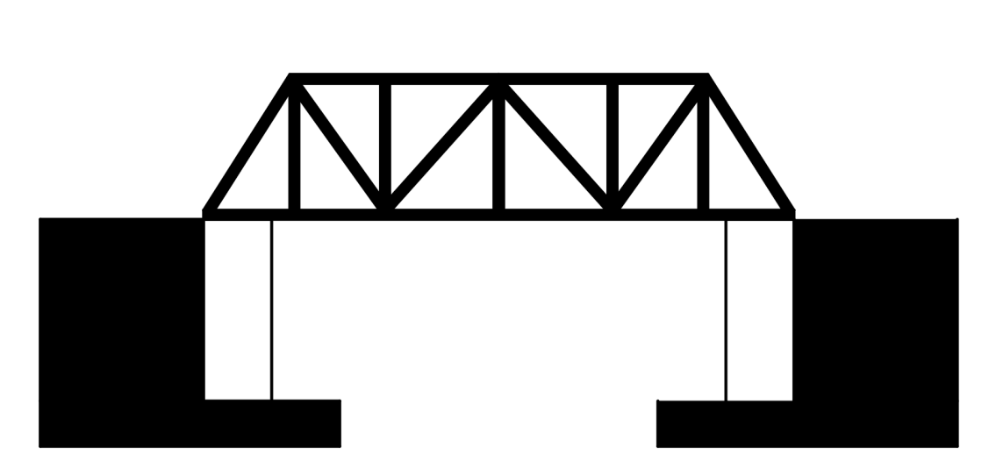
图2.2 桥梁放置图
2.4结构特别要求
由于加载过程需进行挠度测量，故选手模型必须在挠度系绳点具有可系绳的结构。
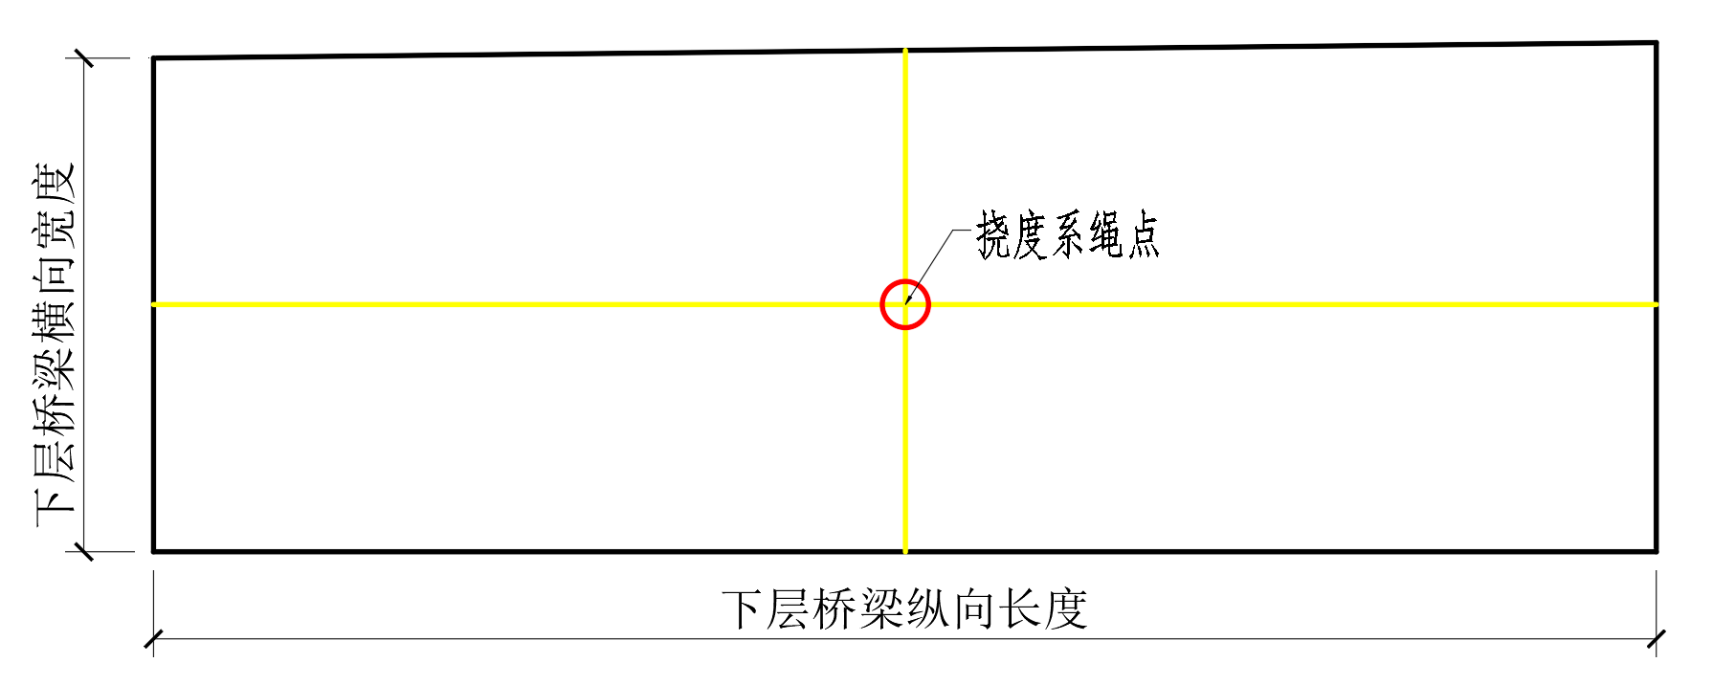
图2.3 挠度系绳点示意图
3参赛要求
参赛者为西南交通大学2026级本科生。每队由1-3名学生组成，每位参赛者限加入一支队伍。
各队需为作品命名，限提交一份模型。
领取材料时需缴纳50元现金押金，按时提交合格作品后退还。
模型提交及加载迟到或缺席视为自动弃权。
4加载装置与工具
加载系统：包括“河岸”、砝码（规格1-10kg）、加重移动小车（组委会提供，自重2kg，车内可加载砝码）、动加载轨道（1100mm×190mm）、预加载压力分散板、一级加载压力分散板、挠度传感器。
部分加载装置和工具附图如下：
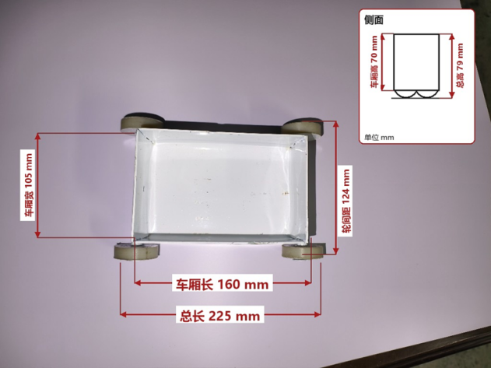
图4.1 小车尺寸图
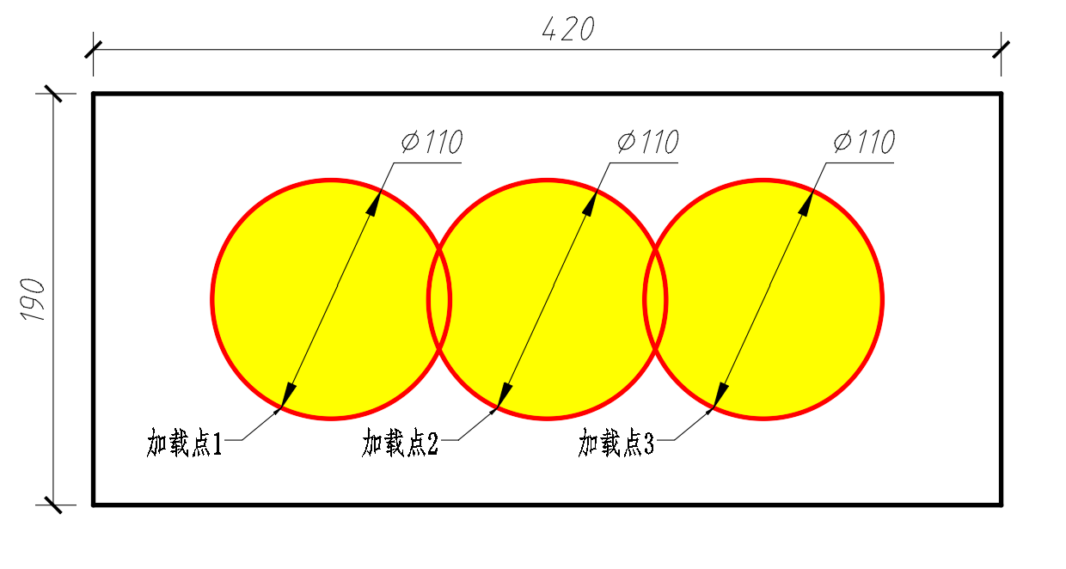
图4.2 预加载压力分散板（单位为：mm）
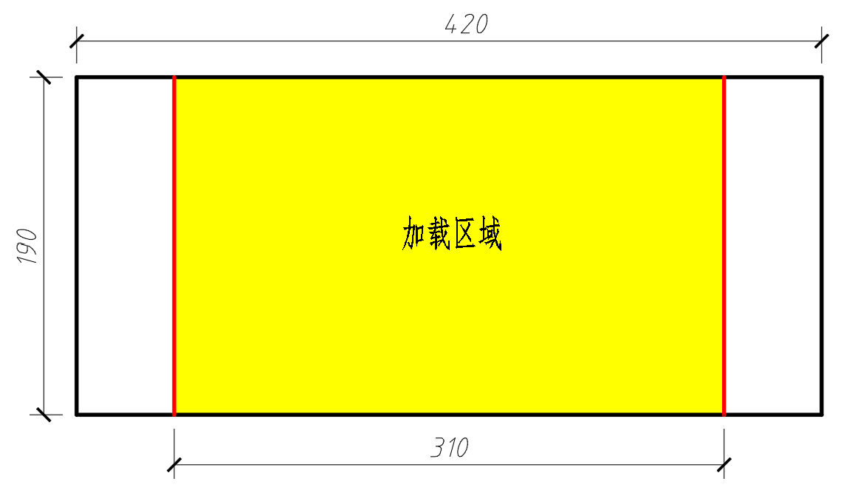
图4.3 一级加载压力分散板（单位为：mm）
制作工具：剪刀、美工刀、直尺、铅笔、橡皮等基础工具由选手自备。组委会仅提供材料，不提供工具。
5提交材料
5.1理论方案
内容：包括模型方案图（结构图、节点详图）、必要的结构分析（如简支梁弯矩分布概念、上下层受弯协同工作原理、失稳模态预判等）。
格式：标题居中二号宋体，正文四号正楷，A4纸打印，封面注明队名、作品名称、队员姓名及学号。（封面模板见附件1）
提交：线上提交电子版（将在提交模型前通知提交，具体时间由组委会另行通知）、比赛当日现场提交纸质版给评委。
5.2模型陈述视频
时长：不超过3分钟，超时则将在陈述答辩分中扣2分。
内容：模型结构陈述、团队创新点、制作过程视频。
6模型制作要求
6.1材料
竞赛期间，承办方为各队提供如下材料用于模型制作
（1）全开白卡纸：规格为787mm×1092mm、250g，每组限领3张，超出需自费购买。（组委会提供专业材料购买链接）
（2）白乳胶：用于模型结构构件之间的连接固定，每组限领2瓶白乳胶，严禁使用透明胶带、双面胶、纤维布等其他材料。
违规处罚：一经发现使用违禁材料，直接取消参赛资格。加载结束后组委会保留破拆模型复查材料的权利。
6.2质量与工艺
模型总质量不得大于600g。
模型制作需体现基本的力学逻辑，禁止单纯堆料，超重或不满足力学逻辑的模型淘汰。
7比赛流程与加载规则
比赛分为模型提交校验、预加载、分级加载、答辩三个阶段。（各阶段的具体时间由组委会统一通知。）
7.1安全保护措施
（1）参赛队员应有牢固的安全意识。在加载过程中，当预感模型即将垮塌时，应迅速避开，避免砸伤。（现场提供劳保手套和安全帽，选手可自行选择是否使用。）
（2）在加载的地面区域须铺垫缓冲隔离层材料，以免砝码坠落砸坏地面。
7.2模型提交与校验
尺寸检查：测量总长、总宽及净空尺寸。不合格者淘汰。
材料检查：目视检查是否存在违规材料。（比赛结束后，组委会将抽签决定抽检对象，破开其模型进行检查，如有违规者获奖，撤销获奖资格。）
称重：精确称量模型总质量$m_{i}$（精确至0.1g）。
参数上报：上报单层一级加载拟选重量$w_{1}$（kg）及二级加载拟选重量$w_{2}$（kg，含车体自重+车内砝码）。上报后不得更改。
7.3预加载
- 预加载（静载，下层）
志愿者将预加载压力分散板铺置于下层桥梁中部。
预加载I：
将4kg砝码加载于预加载压力分散板的加载点2。
加载完成后选手举手示意，开始15秒倒计时。
判定：15秒内模型无坍塌、失稳撕裂，视为通过。通过者继续进行预加载II，未通过者淘汰。
预加载II：
将两个重量各为4kg的砝码分别置于预加载压力分散板的加载点1、加载点3。加载完成后选手举手示意，开始20秒倒计时。
判定：20秒内模型无坍塌、失稳撕裂，视为通过。通过的队伍，组委会将根据模型加载表现以及模型的合理性，综合选前20组晋级，晋级决赛的队伍将进行后续加载与答辩。
注释：预加载将在模型验收时进行，模型通过竞赛组委会检查且通过预加载后可进入决赛进行后续加载和现场答辩流程。决赛具体时间地点将另行通知，见赛事群。
7.4分级加载
总加载时间不得超过6分钟。加载过程中若模型坍塌、倾覆、砝码跌落或桥面塌陷导致小车无法通行，立即终止比赛，后续加载记0分。
- 一级加载（静载，上下层同步）
志愿者将两块一级加载压力分散板分别铺置于上、下层桥梁中部。
选手提前选择并上报砝码重量$w_{1}$（可选范围：1,2,3,4,5,6,7,8,9,10kg）。
选手先将重为$w_{1}$的砝码加载于下层一级加载压力分散板规定区域，再将重为$w_{1}$的砝码加载于上层一级加载压力分散板规定区域。加载总重量为2$w_{1}$。
上下两层皆加载完成后，选手举手示意，开始10秒倒计时。
记录竖向位移$δ$₁ 。
判定：10秒内模型无破坏，且最大竖向位移小于10mm，视为加载成功。
3）二级加载（移动荷载）
志愿者将动加载轨道置于下层桥梁，为小车的行驶提供平直路面。
选手将总重为$w_{2}$的小车（小车自重2kg，砝码可选范围：1,2,3,4,5,6,7,8kg ）置于河岸一侧，前后连接牵引绳。
由两名选手分别在桥梁两端（模拟桥台位置）牵引小车，缓慢匀速移动，先从河岸登上桥梁，在桥梁中部红线前停止，记录竖向位移$δ$₂后，再重新起步到桥梁另一端，进入河岸。
判定：小车顺利通过全桥，未出现桥面塌陷导致卡滞、模型失稳或构件脱落，且竖向位移小于10mm，视为加载成功，加载重量有效。加载失败则该项载重计为0。若队内人员不足，可寻求志愿者帮助，协助完成二级加载，但对于比赛结果，志愿者概不负责。
补充：完成一二级加载后若时间还有空余，选手可自行选择在一二级加载挑战新的加载重量，若挑战成功，该重量可代替原有登记载重计入成绩，所有操作在6分钟内完成。
7.5陈述答辩流程
成功进入决赛的队伍将进行现场加载和答辩。队伍加载前，将在大屏播放其提交的陈述视频，播放完毕进行加载，加载重量按提前上报的数据进行。加载结束后，队员可一起进行现场答辩，约1分钟。重点考查对结构受力的理解和设计的逻辑性。
8评分细则（满分100分）
总分F=A+B+C+D+E
A.模型制作分（8分）
美观性（4分）：涂装整洁、比例协调、额外装饰涂鸦、立意独特。
工艺性（4分）：造型优美、制作精细，切口平整，折痕清晰，节点处理得当。
B.理论方案分（4分）
依据方案的逻辑性、规范性和对力学原理的正确应用进行评分。
C.陈述答辩分（8分）
陈述视频（5分）：视频质量高、陈述语言流畅、制作过程记录完整，有创新新意体现可酌情加分。
答辩（3分）：回答问题的准确性及团队成员的协作表现评分。
D.试验加载分（70分）
参数再说明：
$m_{i}$：选手模型自重；$w_{1}$：一级加载单层重量；$w_{2}$：二级加载重量。
一级加载（静载）30分
计算荷重比$k_{1}$=$\frac{w_{1}}{m_{i}}$​，记所有队伍中最大的荷重比为$k_{1max}$。
得分$s_{1}=\frac{30k_{1}}{k_{1max}}$
二级加载（动载）40分
计算荷重比$k_{2}$=$\frac{w_{2}}{m_{i}}$，记所有队伍中最大的荷重比为$k_{2max}$。
得分$s_{2}=\frac{40k_{2}}{k_{2max}}$。
注：若一级加载失败，出于安全考虑，不允许参加二级加载，二级加载成绩自动计为0。
E．挠度分 10分
参数说明：$w_{1}$：一级加载单层重量；$w_{2}$：二级加载重量 ； $δ$₁ ：一级加载跨中竖向位移的最大值；$δ$₂：二级加载跨中竖向位移的最大值
一级加载中挠度分（6分）
计算刚度$η_{i}=\frac{2w_{1}}{δ_{1}}$，记所有通过队伍中最大的刚度为$η_{max}$
得分$S_{i}=\frac{6η_{i}}{η_{max}}$
二级加载中挠度分（4分）
计算刚度$η_{i}=\frac{w_{2}}{δ_{1}}$，记所有通过队伍中最大的刚度为$η_{max}$
得分$S_{i}=\frac{4η_{i}}{η_{max}}$

9奖项设置
校级：一等奖一组，二等奖两组，三等奖三组，优秀奖若干。
10失效判定
出现以下任一情况，判定为模型失效，终止加载或直接淘汰：
（1）尺寸、材料不符合赛题规定。
（2）预加载失败。
（3）加载过程中主要构件（如梁肋、腹板）失稳屈曲、撕裂或节点脱开。
（4）吊点撕裂导致砝码跌落。
（5）桥面变形过大导致小车无法通行。
（6）评委认定的其他严重影响加载的情况。
11答疑会
考虑到参赛选手皆为大一新生缺乏参赛经验，组委会将开展答疑会，展示比赛加载过程，方便新生适应比赛流程，制定比赛策略，检验自身模型。
答疑会时间由组委会确定并在QQ群内通知，各组选手自行报名。
12押金退回
模型验收成功并通过预加载I者，可退回押金。押金退回工作将在决赛结束后10个工作日内开展。
13附则
本赛题解释权归新生设想家竞赛组委会。
官方赛事QQ群群号：[368649232]。
赛题如有微调，以官方群内发布的补充通知为准。

